Hexadecimal para Binário
É necessário conhecer essa tabela:
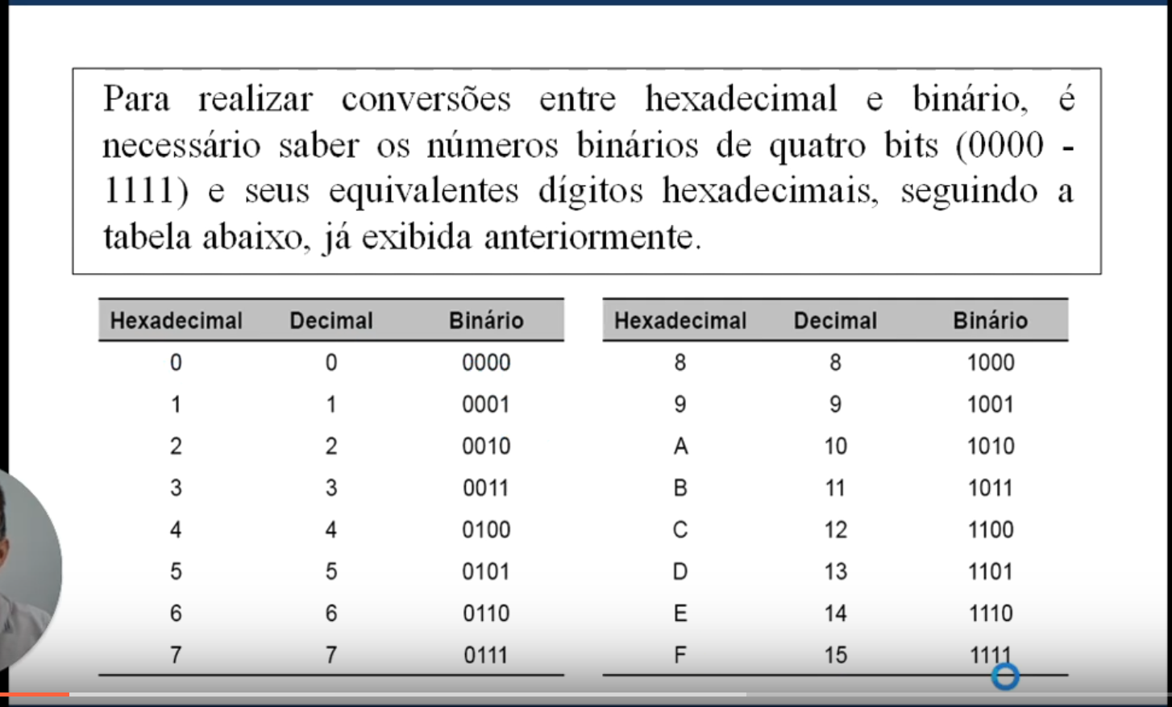

Exemplo 1:
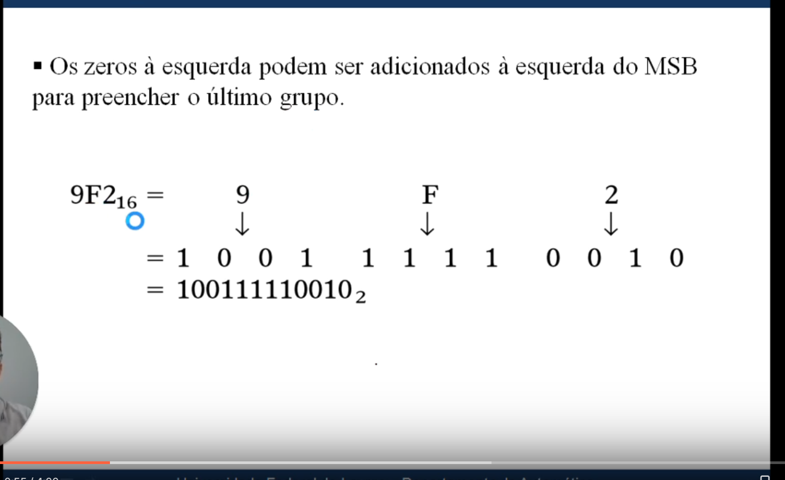

Exemplo 2 (binário para hexadecimal):
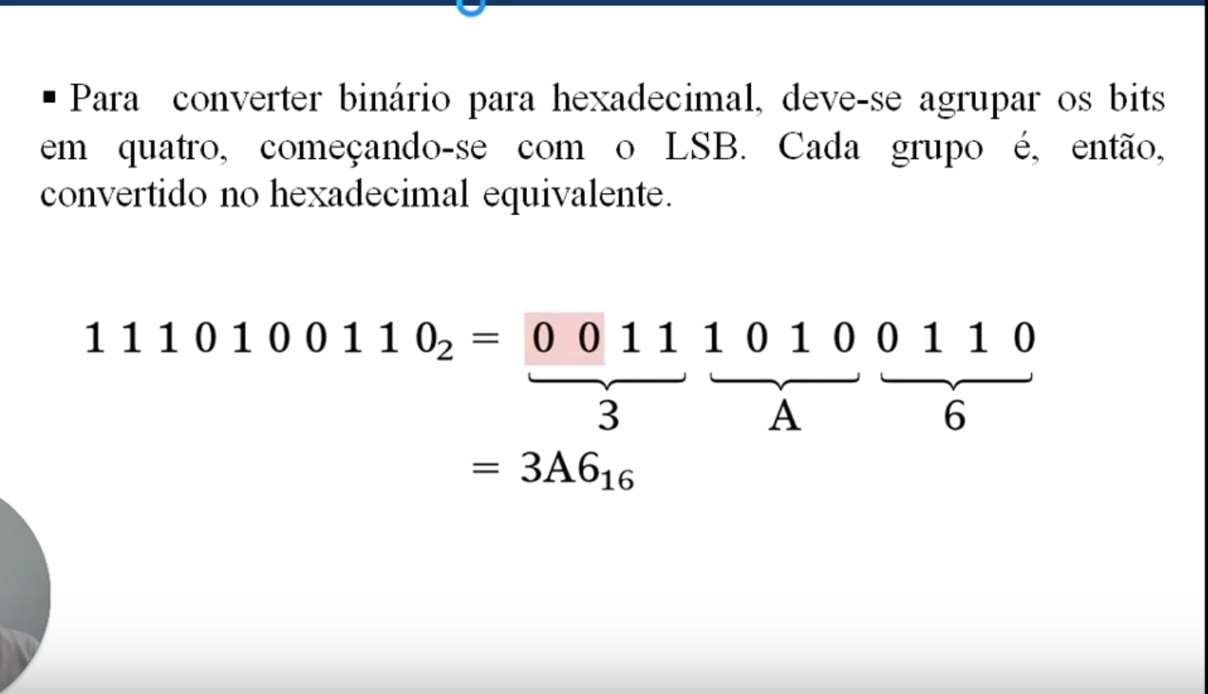
*precisamos completar os zeros

